



Informace k přijímacímu řízení na SŠ

*2024/2025*



*Vážení rodiče,*

*na následujících stránkách najdete informace k přijímacímu řízení na střední školy pro školní rok 2024/2025. V případě dotazů mě neváhejte kontaktovat. Doufám, že informace pro Vás budou užitečné, přehledné a srozumitelné.*

*S pozdravem*

*Jiří Matocha*

*Kariérový a výchovný poradce, ZŠ Konečná Karlovy Vary*

Důležité odkazy

* [webové stránky Ministerstva školství, mládeže a tělovýchovy](http://www.msmt.cz/vzdelavani/stredni-vzdelavani/prijimani-na-stredni-skoly-a-konzervatore)​
* [www.prihlaskynastredni.cz](http://www.prihlaskynastredni.cz/)
* [DiPSy - digitální přihlašovací systém](https://dipsy.cz/prihlaska/intro)
* https://www.youtube.com/watch?v=aQveHvbCQ70&t=90s
* Atlasskolstvi.cz
* [webový portál nadalku.msmt.cz](https://nadalku.msmt.cz/)​
* [webový portál edu.cz](https://www.edu.cz/)​
* [facebookový profil Jednotné přijímačky](https://www.facebook.com/jednotneprijimacky/?fref=ts)​
* [informační linka Centra pro zjišťování výsledků vzdělávání](https://prijimacky.cermat.cz/kontakty)​
* [www.StredniSkoly.com](http://www.stredniskoly.com/) ​
* <http://rejskol.msmt.cz/> ​
* <https://prijimacky.cermat.cz/menu/jednotna-prijimaci-zkouska>​
* [https://kvk.mujzivotposkole.cz](https://kvk.mujzivotposkole.cz/)
* https://infoabsolvent.cz/Rady/1

**Organizace př. řízení**

​ Do 31.1.2025 mají ředitelé SŠ povinnost vyhlásit kritétia přijetí.

Všechny přihlášky (včetně oborů s talentovou zkouškou) až v únoru.

**Rozlišení názvů zkoušek:**

**Jednotná přijímací zkouška** – JPZ (M, ČJ – Cermat testy)

**Školní přijímací zkouška** – ŠPZ každá škola může mít ještě vlastní přijímací zkoušku stanovenou v kritériích

**I. kolo přijímacího řízení**

Lze podat až 3 přihlášky (obory středního vzdělání bez talentové zkoušky) a 2 přihlášky (obory středního vzdělání s talentovou zk).​

**Přihláška (způsoby podání):​**

1) Přihlášku můžete podat elektronicky (v takovém případě pak můžete přes systém komunikovat se školou nebo zde naleznete výsledky jednotné zkoušky), výpisem nebo na tiskopisu.

Při elektronickém podání je potřeba se přihlásit prostředkem pro elektronickou identifikaci (typicky např. bankovní identita – pomůže stránka [(identitaobcana.cz)](https://identitaobcana.cz/)).

2) Přihlášku můžete podat v podobě výpisu získaného z DiPSy bez prokázání totožnosti s využitím prostředku pro elektronickou identifikaci – v tomto případě bude přihlášce přidělen unikátní identifikační kód, prostřednictvím něhož se řediteli SŠ zpřístupní údaje z přihlášky včetně příloh (přílohy se nepřikládají v listinné podobě).

3)na tiskopisu, který stanoví ministerstvo a zveřejní jej způsobem umožňujícím dálkový přístup (včetně příloh v listinné podobě).

* **Na přihlášce mohou být uvedeny až tři obory bez talentové zkoušky a dva obory s talentovou zkouškou.**
* **Obory seřaďte podle preference neboli priority od nejvíce preferované po tu nejméně.**

**Pořadí v přihlášce vyjadřuje předností volbu oboru středního vzdělání. Nelze později změnit.**

* **Obory seřaďte opravdu tak, jak jsou pro vaše děti důležité.** Pokud výsledky přijímacích zkoušek nebudou stačit k přijetí do první zvolené školy, ale do druhé ano, bude vaše dítě vždy přijato do této druhé školy – nemůže ho přeskočit nikdo, kdo má horší výsledky, i kdyby měl tuto školu uvedenou na prvním místě.
* **Velmi důležité při volbě oboru je zdravotní způsobilost k danému oboru.**
* **(informace v přijímacích kritériích dané školy)**

K přihlášce přiložte potřebné přílohy. Do některých oborů vzdělání je nutné mít **potvrzení od lékaře**. Některé školy budou chtít známky z předchozího vzdělávání, některé třeba motivační dopis, proč si vaše dítě vybralo právě tento obor vzdělání.

* Nezapomeňte, že se můžou hodit i výsledky některých soutěží a olympiád.
* Přílohy přikládáte v prostých kopií, originály si však schovejte, kdyby je ředitel střední školy chtěl vidět.
* Výsledky přijetí / nepřijetí v prvním kole budou **zveřejněny 15.5.2025**.

**II.kolo příjímacího řízení**

* Druhé kolo může ředitel střední školy vyhlásit **do 18. května 2025**
* Termín pro odeslání přihlášky uchazečem je **24. května 2025.**
* Řádný termín školní a talentové zkoušky se koná v pracovních dnech v období **od 8. do 12. června 2025.**

**III. a další kola přijímacího řízení**

Tato kola zůstávají výlučně v kompetenci ředitele školy včetně kritérií. Je tedy zachována obdobná právní úprava jako podle dřívějších předpisů.​

Přihlášky se neumožňuje podat prostřednictvím elektronického systému.

Lze přijmout uchazeče, který nebyl přijat v žádném předchozím kole nebo se vzdal práva na přijetí.​

**Přijímací řízení**

**1**. Sledovat podrobně portál Dipsy.

**2.** Místo konání JPZ může být z kapacitních důvodů jiná škola, než je uvedena na vaší přihlášce

**3.** V případě nemoci máte nárok na náhradní termín, pokud se omluvíte řediteli školy do 3 pracovních dnů od konání zkoušky. Náhradní termín můžete získat i v případě, že se vám bude krýt termín s jinou zkouškou.

**4.** Právo zadávajícího učitele vyloučit z přijímací zkoušky uchazeče, který vážně nebo opakovaně narušuje průběh JPZ (záznam o vyloučení).​

Hodnocení výsledků přijímacího řízení​

Započítává se lepší výsledek z písemného testu z ČJ a M.​

**Výsledek přijímacího řízení**

Výsledky jednotné zkoušky budou v DiPSy k dispozici ředitelům

středních škol 5. 5.2025

Uchazeč bude přijat do oboru, který v přihlášce nejvíce upřednostnil. (do ostatních oborů nebude přijat).​

**Rozhodnutí se zveřejňují vyvěšením seznamu uchazečů 15.5.2025 (přijatí i nepřijatí uchazeči).​**

Rozhodnutí v písemné formě se nevyhotovuje. Součástí spisu je seznam přijatých a nepřijatých uchazečů.

**Vzdání se práva na přijetí, lhůta pro odvolání​**

Uchazeč se může vzdát práva na přijetí do dané oboru – nevzniká tím právo na přijetí do jiných oborů vzdělání v daném kole. ​

Ředitel může takto uvolněné místo obsadit až v dalším kole.​

Odvolání – 3 pracovní dny ode dne zveřejnění výsledků přijímacího řízení.

**Na co si dát pozor**

Př. zkouška s **TALENTOVOU ZKOUŠKOU**​

**Lékařské potvrzení** na studijní obor​ – **včasné zarezervování**

**termínu návštěvy lékaře!!**

Prostudovat **kritéria hodnocení**k přijímání konkrétních škol​

Sledovat termíny **DNŮ OTEVŘENÝCH DVEŘÍ**jednotlivých škol

**Důležité termíny​**

**Podání přihlášky do 20. února 2025**pro všechny obory vzdělání bez talentové i s talentovou zkouškou.​

**Termíny talentové zkoušky(TZ)**

15.3.- 23.4.2025

**Termíny jednotné přijímací zkoušky (JPZ):​**

**1. termín: 11. 4. 2025 (PÁ)**​

**2. termín: 14. 4. 2025 (PO)**​

*Náhradní termín JPZ: 29. a 30. 4. 2025*

Náhradní termín talentových zkoušek 24.4. – 5.5.2025 (nesmí se krýt s náhradním termínem JPZ).

**Zvěřejnění výsledků**

* Výsledky JPZ dostane ředitel SŠ 5.5.2025.
* 15.5.2025 by měly být výsledky zveřejněny na stránkách škol.

**Vzor přihláška (papírová forma)**

**PŘIHLÁŠKA KE VZDĚLÁVÁNÍ VE STŘEDNÍ ŠKOLE**

do všech oborů a forem středního vzdělání, zaměření školního vzdělávacího programu včetně zkráceného a nástavbového studia a konzervatoří

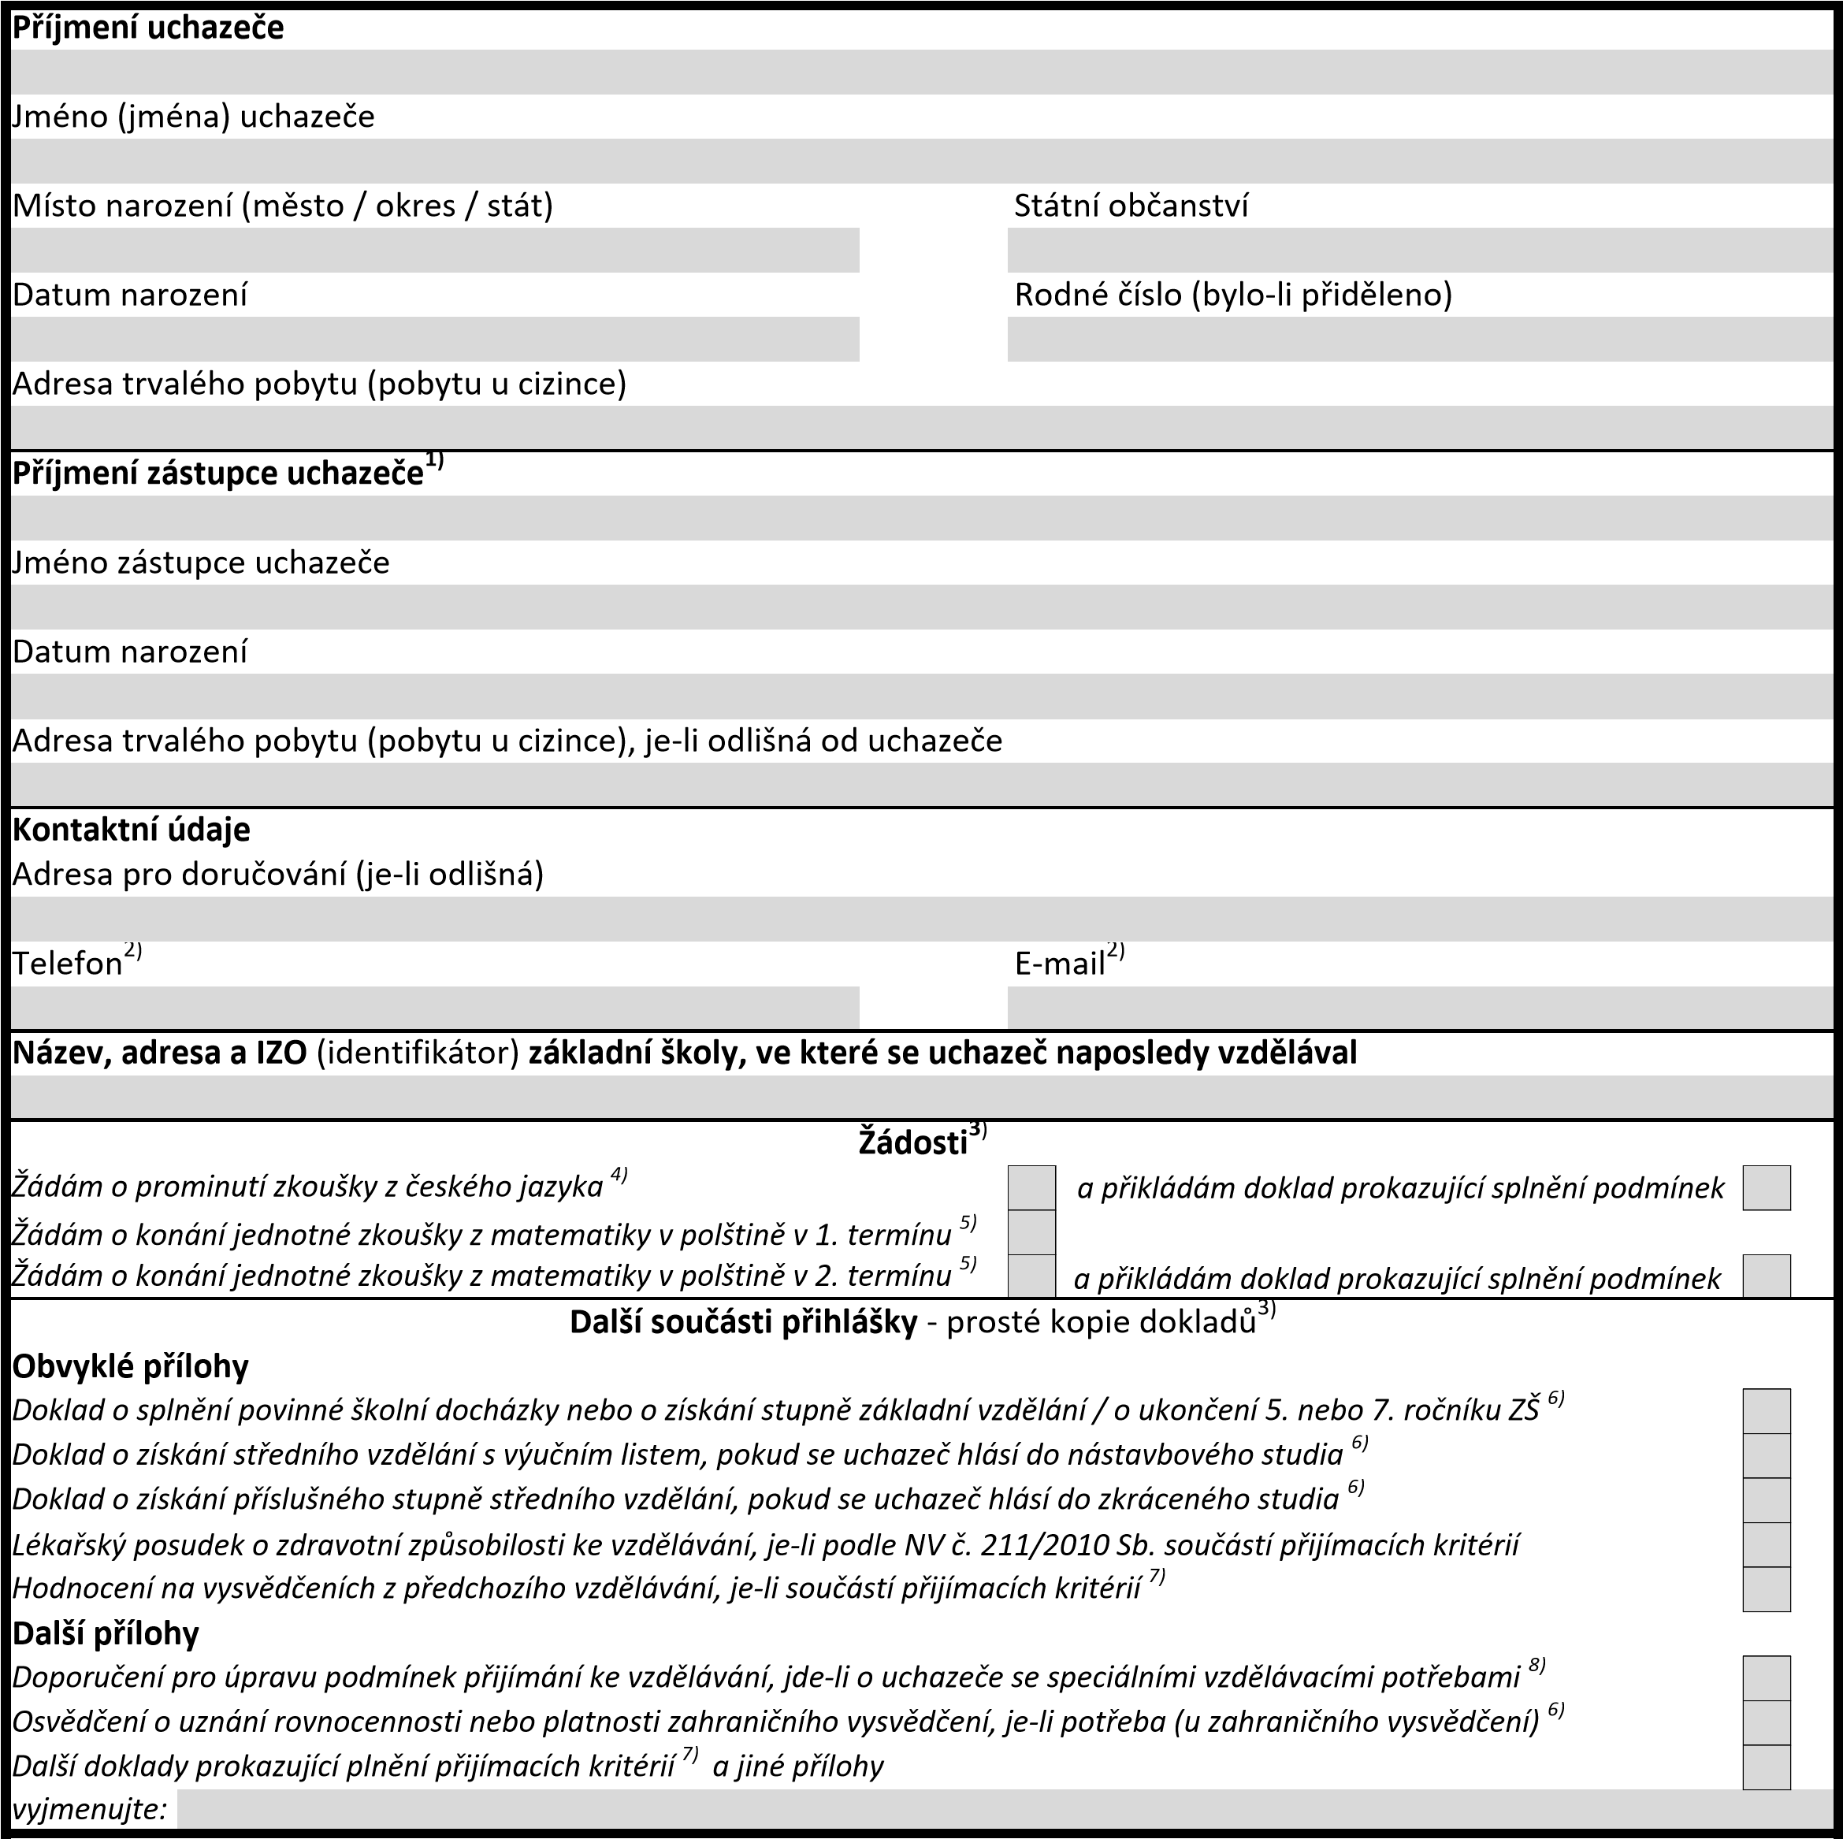

1. Vyplňte pouze v případě, že je přihláška podána zákonným zástupcem nebo zmocněncem.
2. Nepovinný údaj. Slouží k urychlení komunikace mezi školou a uchazečem v případě potřeby nápravy vad přihlášky.
3. Platný údaj označte křížkem.
4. Žádost může podat uchazeč splňující podmínky § 20 odst. 4 školského zákona.
5. Žádost může podat uchazeč splňující podmínky § 4 vyhlášky č. 422/2023 Sb.
6. Žádost musí obsahovat informaci, ke kterému termínu konání JPZ se vztahuje (1., 2., oba).
7. Žádost může podat uchazeč splňující podmínky § 4 vyhlášky č. 422/2023 Sb. Žádost musí obsahovat informaci, ke kterému termínu konání JPZ se vztahuje (1., 2., oba)
8. Nebyl-li uchazeči do doby podání přihlášky příslušný doklad vydán, předloží jej střední škole nejpozději v den, kdy se stane jejím žákem (tj. 1. září).
9. Přijímací kritéria daného oboru mohou stanovit pozdější termín, ke kterému se doklady předkládají. Pokud nestanoví, přiložte k přihlášce.8) Doporučení vydává školské poradenské zařízení, musí být opatřeno informovaným souhlasem a je přílohou přihlášky.

**PRO 1. A 2. KOLO:**

VYPLŇTE VE SHODNÉM POŘADÍ OBORŮ VZDĚLÁNÍ V KAŽDÉ PODANÉ PŘIHLÁŠCE.

MAX. 3 OBORY BEZ TALENTOVÉ ZKOUŠKY + 2 OBORY S TALENTOVOU ZKOUŠKOU V POŘADÍ DLE PŘEDNOSTNÍ VOLBY.

**PRO 3. KOLO a další kola:**

|  |  |  |  |  |  |
| --- | --- | --- | --- | --- | --- |
| **1. Název a adresa střední školy** | | | | | |
|  |  | | | | |
| Kód oboru vzdělání Název oboru vzdělání, popřípadě zaměření ŠVP9) | | | | |
| Jiná, než denní forma vzdělávání10) |  | | | |
|  | Zkrácené studium11) |  |  |
| **2. Název a adresa střední školy** | | | | | |
|  |  | | | | |
| Kód oboru vzdělání Název oboru vzdělání, popřípadě zaměření ŠVP9) | | | | |
| Jiná, než denní forma vzdělávání10) |  | | | |
|  | Zkrácené studium11) |  |  |
| **3. Název a adresa střední školy** | | | | | |
|  |  | | | | |
| Kód oboru vzdělání Název oboru vzdělání, popřípadě zaměření ŠVP9) | | | | |
| Jiná, než denní forma vzdělávání10) |  | | | |
|  | Zkrácené studium11) |  |  |
| **4. Název a adresa střední školy** | | | | | |
|  |  | | | | |
| Kód oboru vzdělání Název oboru vzdělání, popřípadě zaměření ŠVP9) | | | | |
| Jiná, než denní forma vzdělávání10) |  | | | |
|  | Zkrácené studium11) |  |  |
| **5. Název a adresa střední školy** | | | | | |
|  |  | | | | |
| Kód oboru vzdělání Název oboru vzdělání, popřípadě zaměření ŠVP9) | | | | |
| Jiná, než denní forma vzdělávání10) |  | | | |
|  | Zkrácené studium11) |  |  |

VYPLŇTE POUZE OBORY VZDĚLÁNÍ DANÉ ŠKOLY. NEPLATÍ OMEZENÍ POČTU PŘIHLÁŠEK ANI PŘEDNOSTNÍ VOLBA.

V dne**Čestně prohlašuji, že nezletilý uchazeč souhlasí s podáním přihlášky a jejím obsahem.**

Podpis12)

1. ŠVP (školní vzdělávací program) uveďte v případě stejného oboru, ale různých zaměření v jedné škole. V případě oboru L0+H a konzervatoře uveďte oba obory vzdělání.
2. Doplňte v případě, že jde o jinou než denní formu vzdělávání: večerní; dálková; distanční; kombinovaná.
3. Označte křížkem, jde-li o zkrácené studium.
4. Přihlášku podepisuje zletilý uchazeč, zákonný zástupce nezletilého uchazeče nebo zmocněnec.

**Vzor žádosti pro uchazeče s dočasnou ochranou (UA)**

*Doporučený vzor*

**ŽÁDOST PRO UCHAZEČE S DOČASNOU OCHRANOU**

na základě Opatření obecné povahy č. j. MSMT-17092/2024-1

|  |
| --- |
| **Příjmení a jméno (jména) uchazeče** |
|  |
| Datum narození Rodné číslo (bylo-li přiděleno)  Adresa trvalého pobytu (pobytu u cizince) |
|  |
|  |
| **Žádám o prominutí přijímací zkoušky z českého jazyka.\***  Beru na vědomí, že žádost se vztahuje na všechny termíny a že škola u mě ověří rozhovorem znalost českého jazyka, která je nezbytná pro vzdělávání v daném oboru vzdělání. Beru na vědomí, že když si nepožádám, navyšuje se mi časový limit pro vypracování testu o 25 % a mám právo použít překladový slovník. |
| **Žádám o konání jednotné zkoušky z matematiky v ukrajinském jazyce**  v 1. termínu*  v 2. termínu*  Můžete označit jeden nebo oba termíny.  Beru na vědomí, že když si nepožádám, navyšuje se mi časový limit pro vypracování testu o 25 % a mám právo použít překladový slovník. |
| **Žádám o konání písemného testu školní přijímací zkoušky, pokud to škola umožnila ve vyhlášení přijímacího řízení, v ukrajinském jazyce\***  Beru na vědomí, že pokud to škola neumožnila nebo pokud nepožádám, navyšuje se mi časový limit pro vypracování testu o 25 % a mám právo použít překladový slovník. |

Spolu s žádostí je nutné přiložit doklad prokazující dočasnou ochranu.

V

dne

Podpis zletilého uchazeče, zákonného zástupce nezletilého uchazeče nebo zmocněnce

____________________________________________________________________________________________________ * Platný údaj označte křížkem.

**Tabulka důležitých termínů**

|  |  |
| --- | --- |
| **Událost** | **Termín nebo lhůta** |
| Vyhlášení kritérií přijímacího řízení řediteli škol včetně předání do DiPSy | do 31. 1. |
| **Podání přihlášky zákonnými zástupci** | **do 20. 2.** |
| Určení místa konání jednotné zkoušky  (JPZ) Centrem | 1. 3. |
| **Řádný termín školní zkoušky (ŠPZ) a talentové zkoušky (TZ)** | **15., resp. 17. 3. - 23. 4.** |
| **Řádný termín JPZ** | **4leté: 11. a 14. 4. 2025**  **Víceleté: 15. a 16. 4. 2025** |
| Náhradní termín ŠPZ a TZ | 24. 4. - 5. 5. |
| Náhradní termín JPZ | 29. a 30. 4. 2025 |
| Pozvánky | 14 dnů před řádným termínem,  7 dnů před náhradním termínem, konzervatoře vždy 7 dnů |
| **Zveřejnění výsledků** | **15. 5.** |



*Kontakt*

**Kariérový poradce**​

​

**Mgr. Jiří Matocha**

[+420 601 585 612](tel:%2B420601585612)​

[matocha.jiri@zskonecnakv.cz](mailto:matocha.jiri@zskonecnakv.cz)​

Edupage / MS Teams





